N° | Opérations |  | Renseignements techniques - Schémas
1 | Préparer |  | le poste de travail : bâche propre, brosse à réchampir, brosse pouce, spalter, rouleau à allège avec manchon adapté au produit.
2 | Vérifier |  | l’état de la porte : propreté, absence de grains, siccité.
3 | Préparer |  | la peinture : récipient propre (bac), mettre à viscosité selon préconisation (lire l’étiquette sur le bidon ou la boîte).
4 | Assurer |  | la P.R.P. en aérant, en évitant la présence de flamme (solvants).
5 | Réchampir, peindre |  | les feuillures si le côté à peindre est le côté intérieur
6 | Peindre ①  Peindre ②  Peindre ③ |  | les moulures et/ou listel du panneau supérieur avec la brosse à réchampir.  Appliquer, croiser, le panneau supérieur avec le rouleau à allège. Lisser au spalter.  Procéder de même pour le panneau central. | 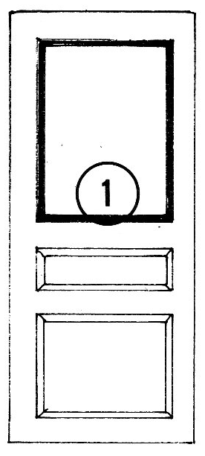 | 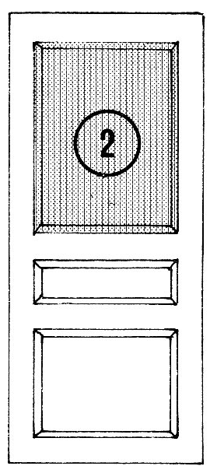 |  | 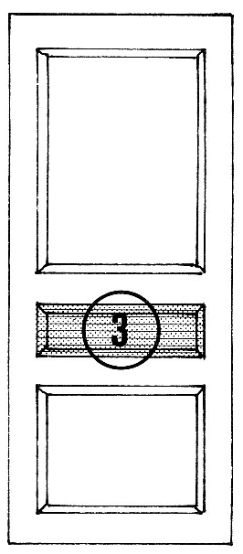
7 | Peindre ④  Peindre ⑤  Peindre ⑥ |  | de la même façon.  les traverses supérieures à la brosse pouce. Lisser en respectant le sens du fil du bois.  la partie supérieure des montants. Lisser selon les assemblages. | 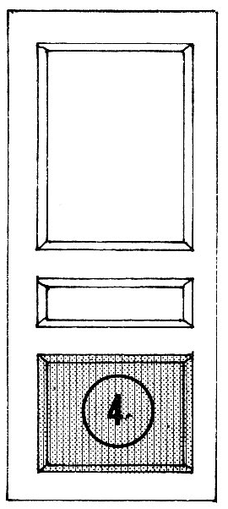 | 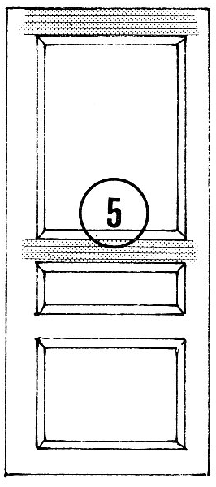 |  | 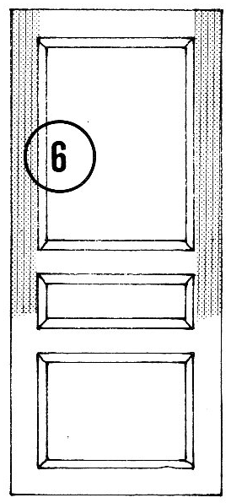
8 | Peindre ⑦  Peindre ⑧  Peindre |  | les traverses du bas.  la partie inférieure des montants.  l’huisserie et le chambranle pour terminer l’ouvrage. | 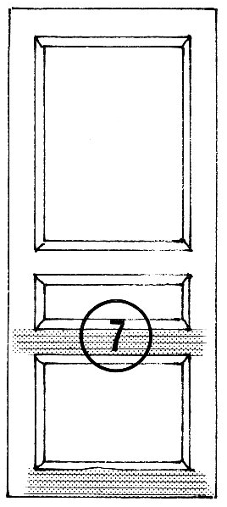 | 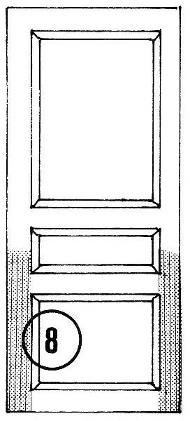
9 | Vérifier |  | la qualité de l’application (absence de manques, maigreurs, coulures).
10 | Ranger, nettoyer |  | le poste de travail et l’outillage.
Classe : CAP 2 |  | Opération nouvelle :  Mise en peinture d’une porte à panneaux
Exercice n° :
Date :
Réf. Planning : C3.3.4 |  | Nom de l’élève :

